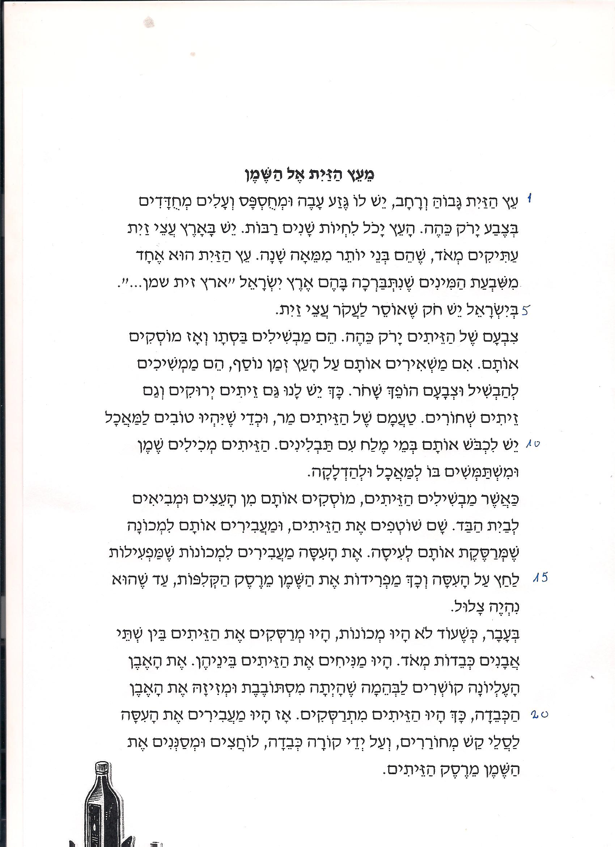
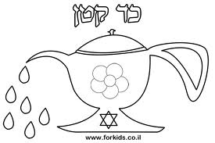
2
3
1
במנורה העתיקה, ששכנה בבית המקדש, הדליקו אור בעזרת שמן זית.
את שמן הזית מפיקים מפרי עץ הזית ( הזיתים).

מעץ הזית אל השמן
- תארו את עץ הזית, על פי הקטע.
צורת העץ- ______________________________________
הגזע - _________________________________________
העלים - ________________________________________
הפרי __________________________________________
- השלימו את המשפט בעזרת מחסן המילים. (שימו לב רק שתיים מתוך המילים שבמחסן מתאימות )
מחסן מילים:
זרעים, עלים , זיתים,
פרי, פרחים,
את השמן מפיקים מה______________ ,
שהם ה ______________ של עץ הזית.

- בשורה 8 כתוב " הם ממשיכים להבשיל וצבעם הופך שחור".
במילה צבעם מתכוונים ל:
- עצי הזית
- זיתים הירוקים
- זיתים השחורים
- שבעת המינים
- אם נרצה לחפש את המילה "לכבוש" במילון נחפש את המילה:
- כבש
- כובשים
- לכבוש
- כבשו

- בטקסט כתוב: " יש לכבוש אותם במי מלח עם תבלינים,
במילון ישנם שלושה פירושים למילה "כבש " . בחר את הפירוש המתאים ביותר למשפט.
- השתלט בכוח או במלחמה על שטח מסוים.
- סלל את הדרך
- הכין ירקות או פירות בחומץ או בשמן כדי לשמור אותם לזמן רב.

- מהו תהליך הכנת שמן הזית לפי הקטע?
כתבו מספר ליד כל משפט לפי סדר ההכנה.
___ מרסקים את הזיתים לעיסה.
___ מוסקים את הזיתים.
___ שוטפים את הזיתים.
___ מחכים שהזיתים יבשילו.
___ מביאים את הזיתים לבית הבד.
___ מפרידים את השמן מקליפות הזיתים.
- מהו תהליך הכנת זיתים שחורים למאכל?
כתבו מספר ליד כל משפט לפי סדר ההכנה.
___ מוסקים את הזיתים.
___ כובשים את הזיתים.
___ אחרי שהזיתים הבשילו, מחכים שיהפכו לשחורים.

- הקיפו את כל השאלות שיש להן תשובה בטקסט.
- מהו טעמם של הזיתים שעל העץ?
- למה משמש שמן הזית?
- באיזה אזורים בארץ גדלים עצי זית?
- איך מייצרים שמן?
- בהתבסס על הקטע, מתי לדעתך קל יותר לייצר שמן, היום או בעבר?
____________________________________________________________________________________________________________________________________
____________________________________________
- בקטע מופיעה המילה "מוסקים" .
הקיפו את המילים מאותה משפחת מילים של המלה "מוסקים".
מַסִיק

לִמְסוֹק

מַסְקנה
מַסוֹק

